1．实验目的
注册熟悉阿里云、腾讯云、AWS等云平台并在各个平台上创建私有网络，初始化子网和路由表
2．实验任务
1）创建私有网络 2）初始化子网和路由表 3）新建CVM 4）创建云数据库CDB 5）初始化数据库实例 6）创建文件存储 7）挂载文件存储 8）搭建Discuz！论坛网站
3．实验步骤和实验结果
腾讯云VPC上创建私有网络并进行子网的初始化，在腾讯云控制台中，云产品-网 络-私有网络，单击私有网络，单击新建； 1）所属地域选择广州2）名称输入“Lab1-VPC01” 3）CIRD保持默认值10.0.0.0/16 4）子网名称填写“Lab1- SBN01” 5）子网CIRD保持默认值10.0.0.0/24 6）可用区选择“广州六区” 7）单击创建：
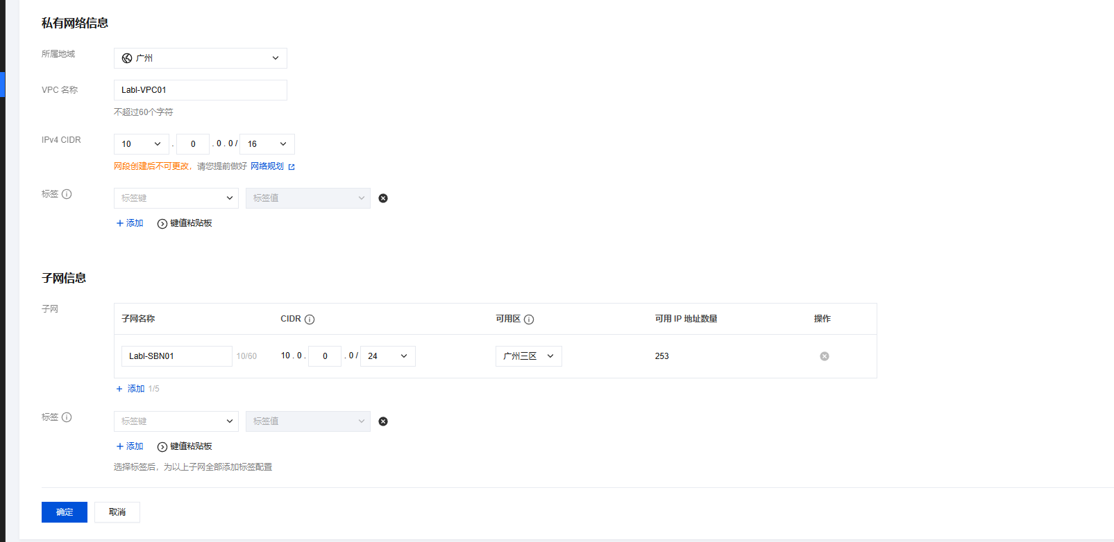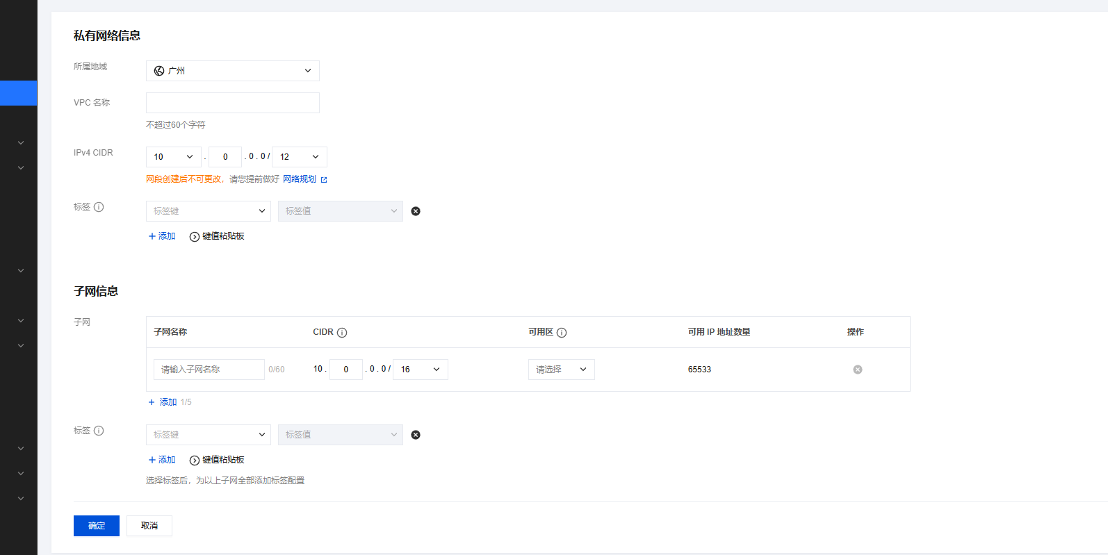

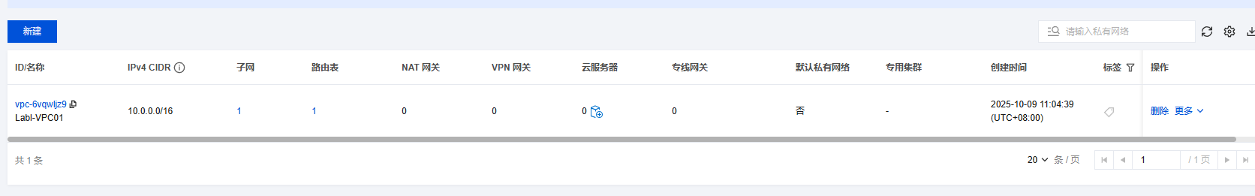
创建和配置CVM：
通过腾讯云平台，使用服务市场镜像创建一台带Discuz的CVM服务器。
子网列表中，在Lab1-SBN01的子网右侧，单击添加云服务器图标按钮，创建一台CVM；自定义配置，开通CVM，选择地域与机型 ，计费模式，选择“按量计费”，地域选择“广州”，可用区选择“广州六区”镜像选择“云镜像市场”，点击“从镜像市场选择”， 找到镜像点击下一步：设置网络和主机：

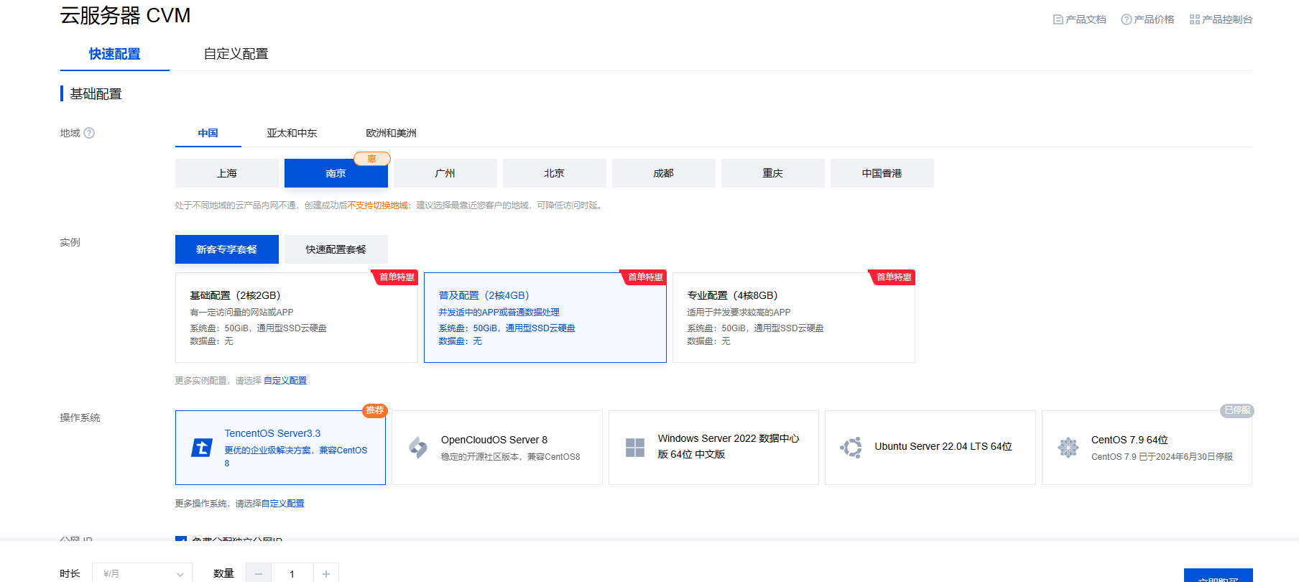
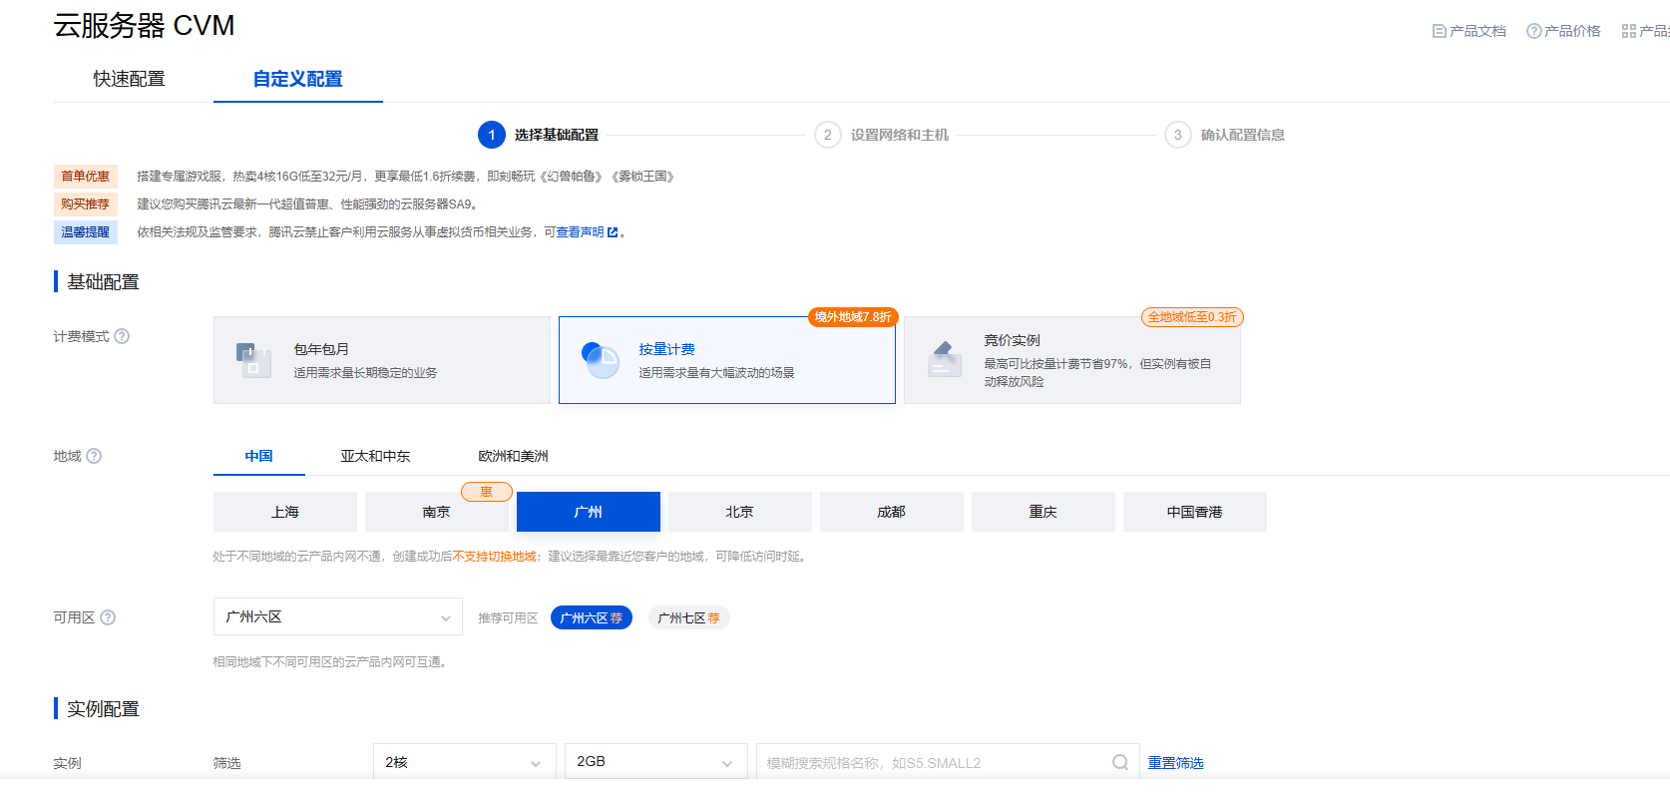
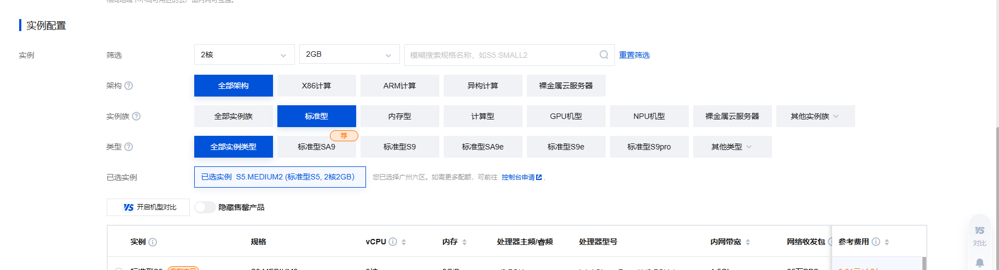
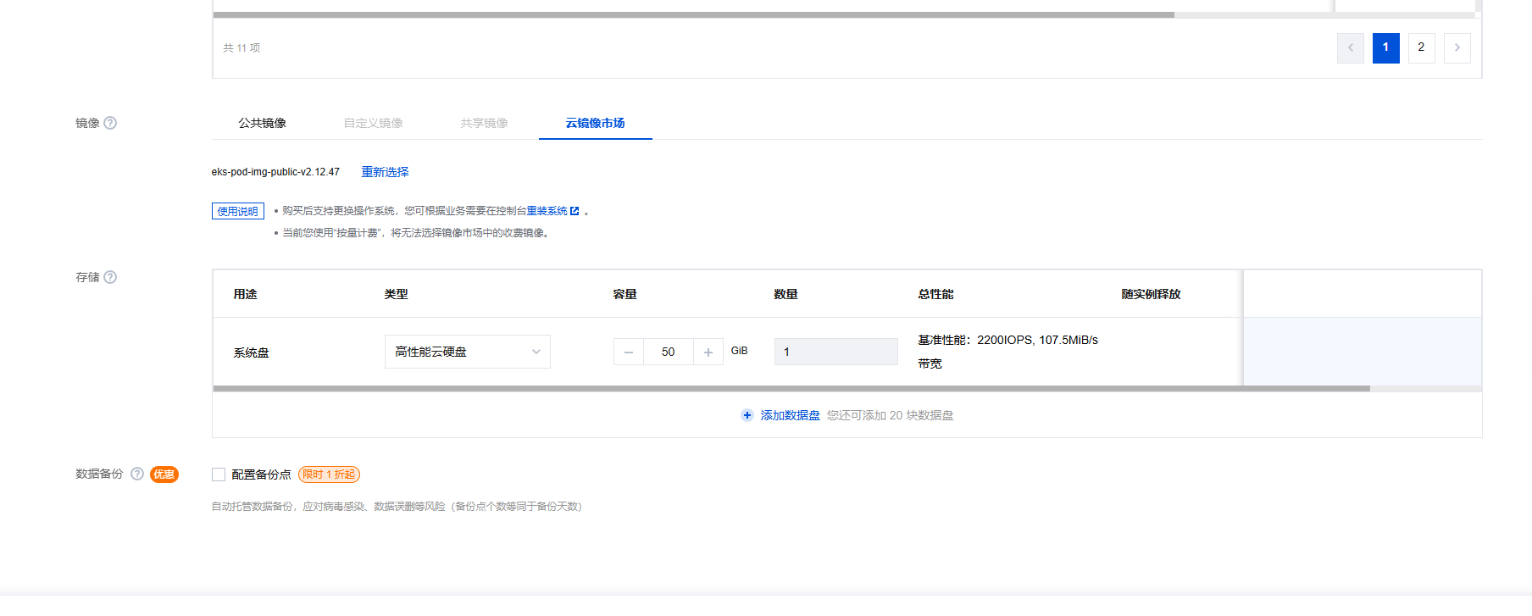
设置网络和主机，网络选择新建的私有网络VPC及其子网-Lab1- VPC01，选择“vpc-qeo6omzp | Lab1-VPC01 | 10.0.0.0/16”和“subnet-28y6gfma | Lab1- SBN01 | 10.0.0.0/24” 公网IP勾选“免费分配独立公网IP” 网络计费模式选择“按使用流量” 带宽值选择“1Mbps” 安全组选择“已有安全组”，如尚未创建安全组， 可点击新建安全组新建， 实例名填写“Lab1-CVM01“ 登录方式选择“设置密码”，输入密码 实验一 勾选安全加固、云监控免费开通，点击下一步：确认配置信息，确认配置信息，确定信息无误后点击开通。在云服务器管理控制台能够成功查看到新创建的 CVM 云服务器，并在实验数据表中记录：
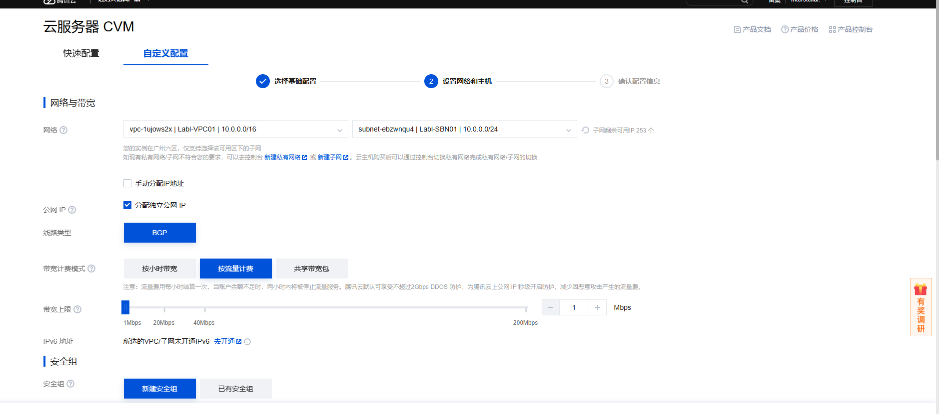
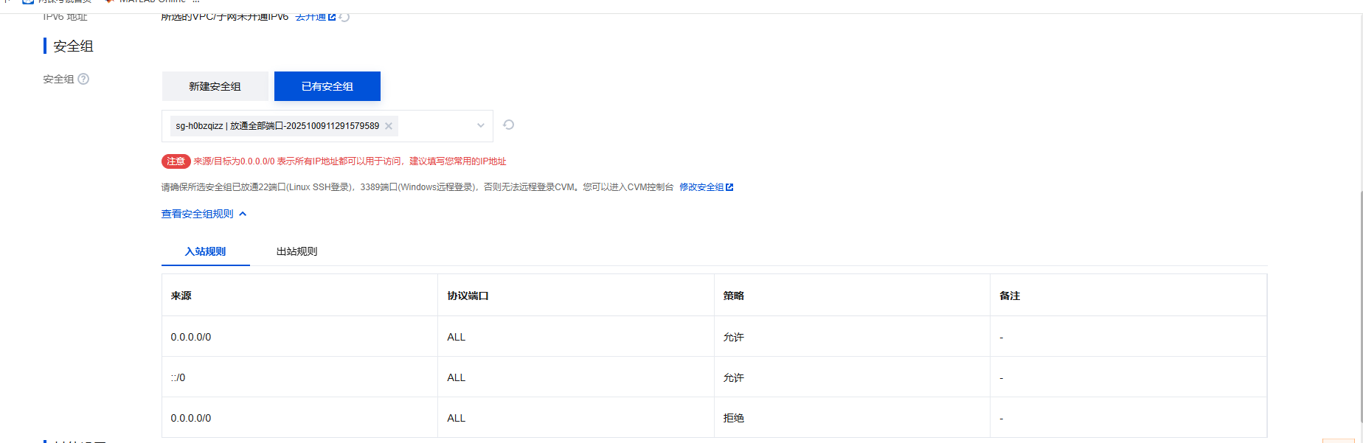
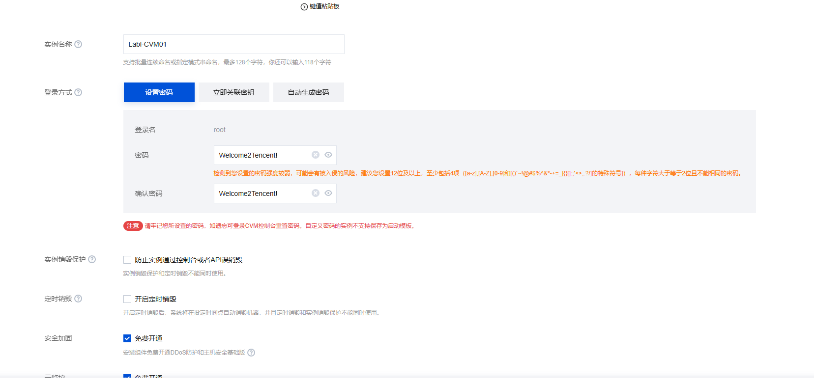
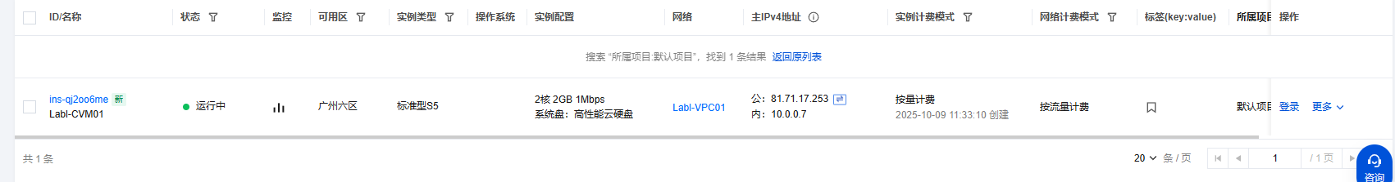
创建和配置云数据库CDB，在本任务中，将开通好应用程序所需的数据库，并完成初始化。在腾讯云控制台中，鼠标依次云产品-关系型数据库-云数据库MySQL，单击云数据库MySQL；在MySQL-实例列表中，选择广州可用区，单击新建；计费模式选择“按量计费”， 地域选择“广州” 数据库版本选择“MySQL5.6”数，据复制方式选择“异步复制”，主可用区选择“广州六区”实例规格选择“通用型-1核1000MB” ，硬盘选择“25 GB”，应用网络选择上面实验中创建好的VPC和子网--Lab1- VPC01-Lab1- SBN01自定义端口填写“3306“，指定项目“默认项目”，安全组】选择“默认安全组放通全部端口”， 在MySQL-实例列表中，待Lab1- CDB01状态变更 为“未初始化”时,单击操作下的初始化，字符集选择“UTF8”，开启表名大小写敏感，设置root 账号密码和确认密码，实例名选择“立即命名”（命名为Lab1-CDB01），单击确定按钮 在数据库重启后，状态为“运行中”时，初始化完毕；点击实例列表中新建实例Lab1- CDB01的【ID】，查 看【内网地址，记录在实验数据表中：

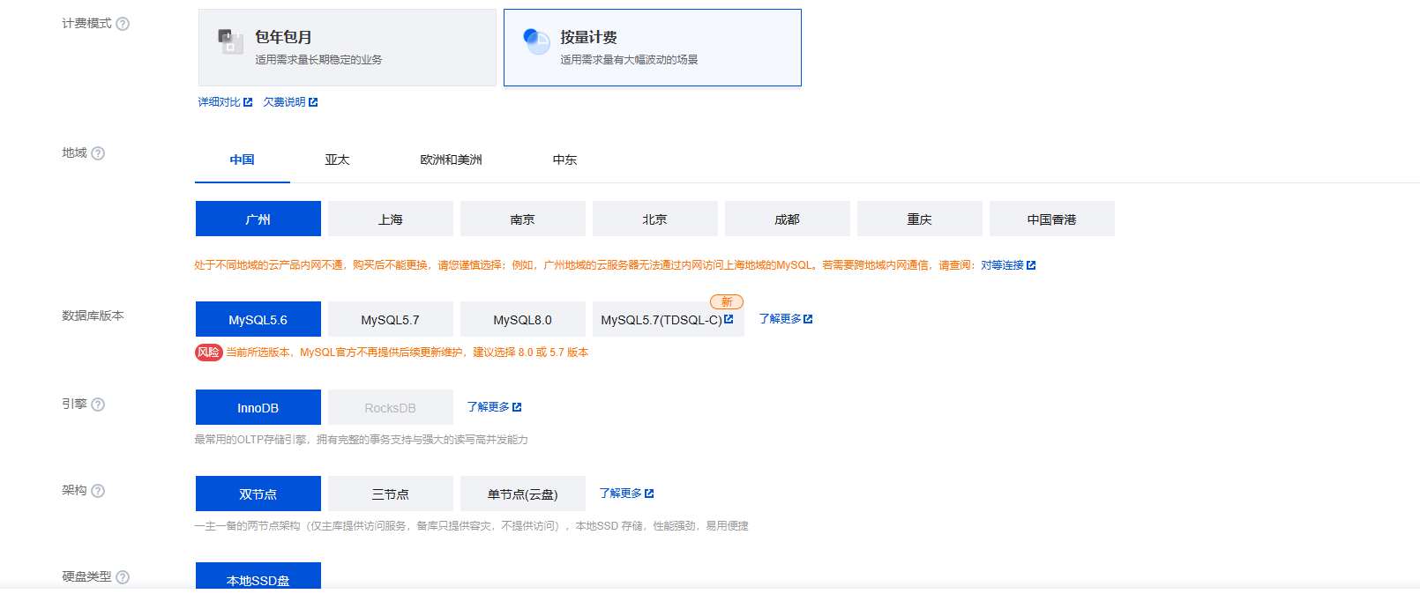
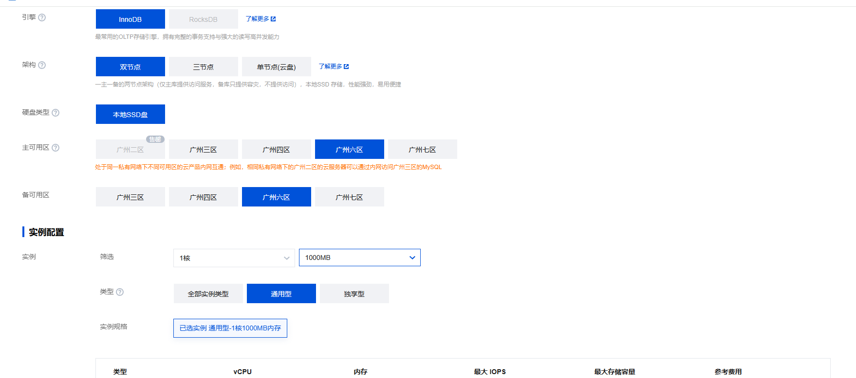
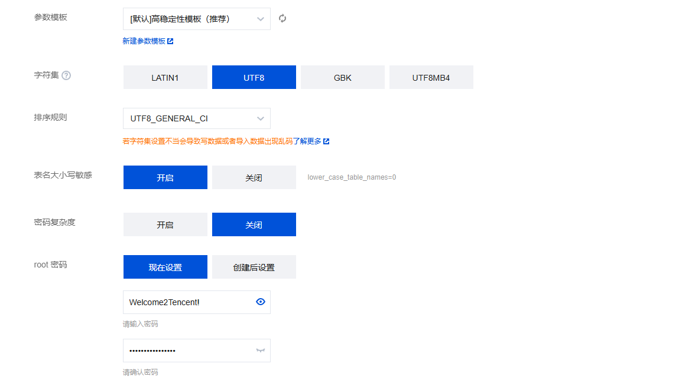
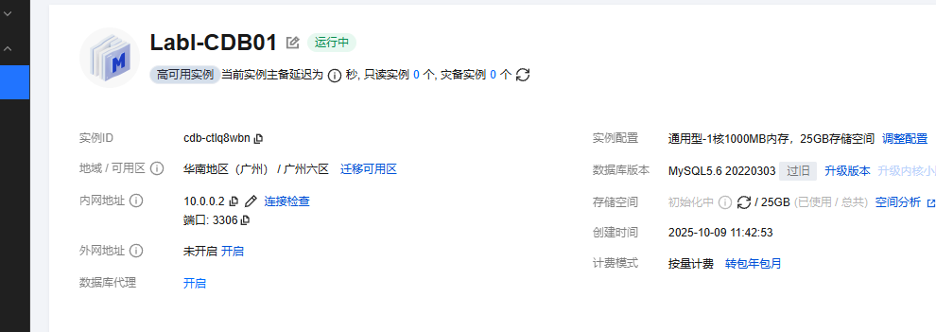
在腾讯云上创建文件系统，并将文件系统挂载到云服务器CVM上。在腾讯云控制台中，鼠标依次悬停云产品-基础 存储服务-文件存储，单击文件存储； 1）创建文件存储。单击新建按钮；选择文件系统类型选择通用标准型，名称填写Lab1-CFS01地域、可用区选择“广州”“广州六区” 文件服务协议此处选择NFS，客户端类型选择云服务器CVM，网络类型选择私有网络，选择任务一中创建的VPC及子网--Lab1 VPC01-Lab1-SBN01，权限组选择”默认权限组”，点击确定，单击文件系统 ID，单击挂载点信息，查看IP并记录在实验数据表中：
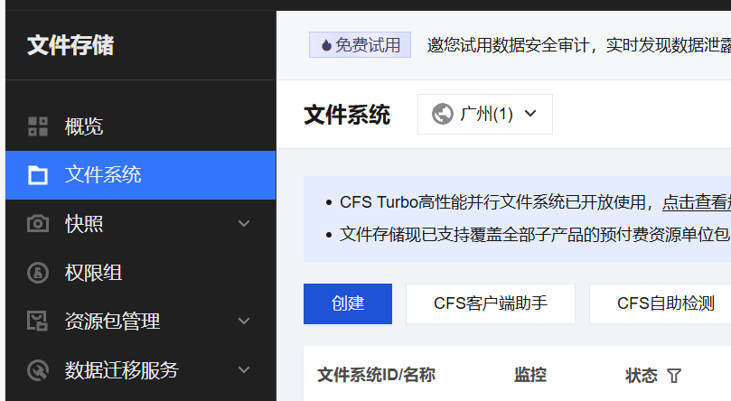
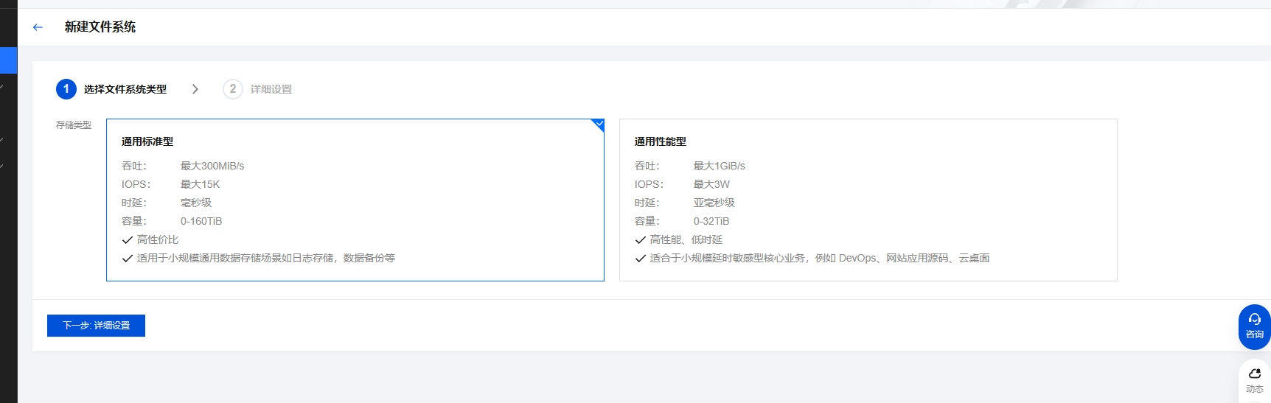
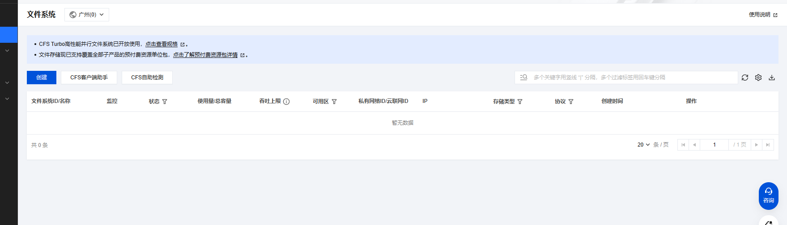
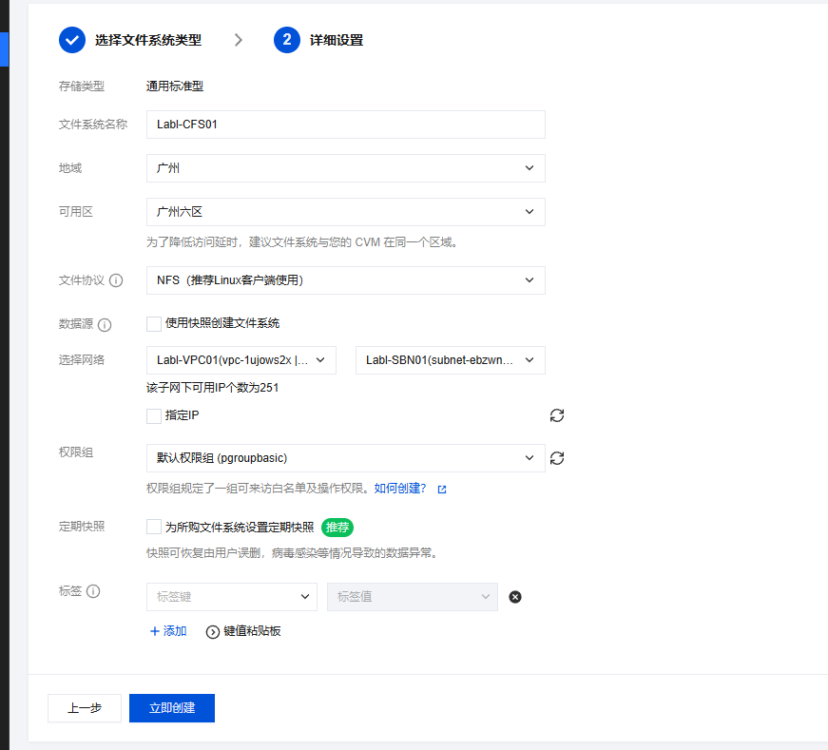
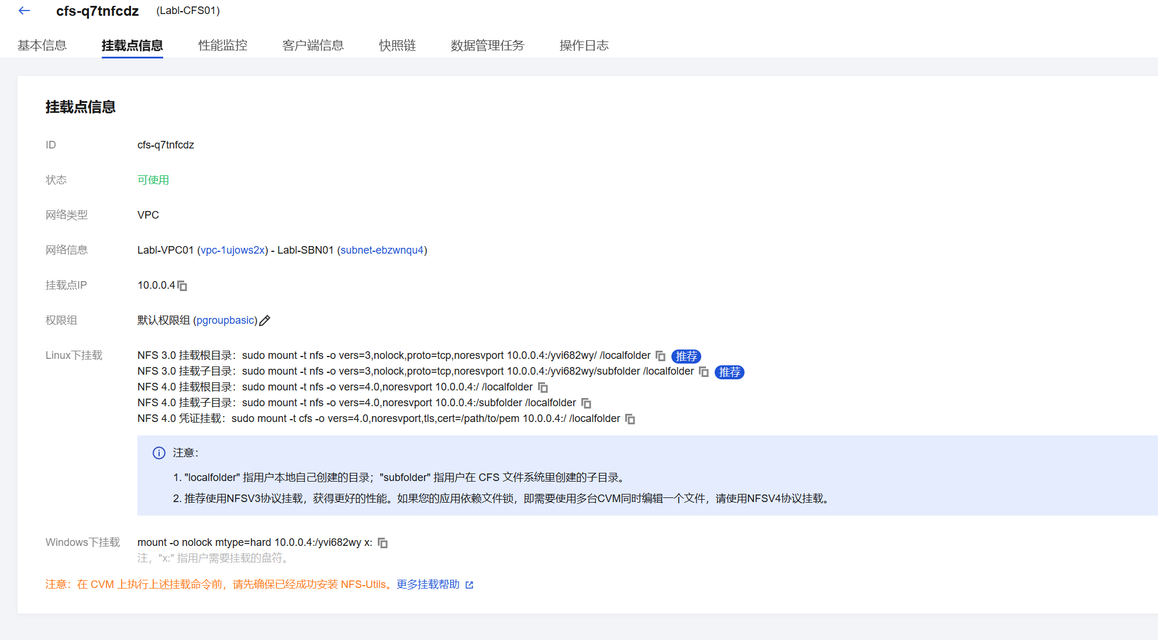
打开云服务器管理控制台，找到创建的云服务器（Lab1-CVM01），使用用户名（root）、密码登录系统：
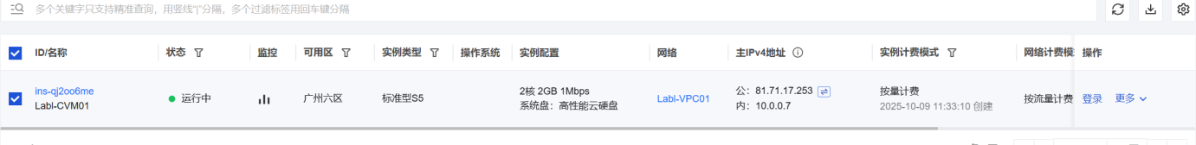
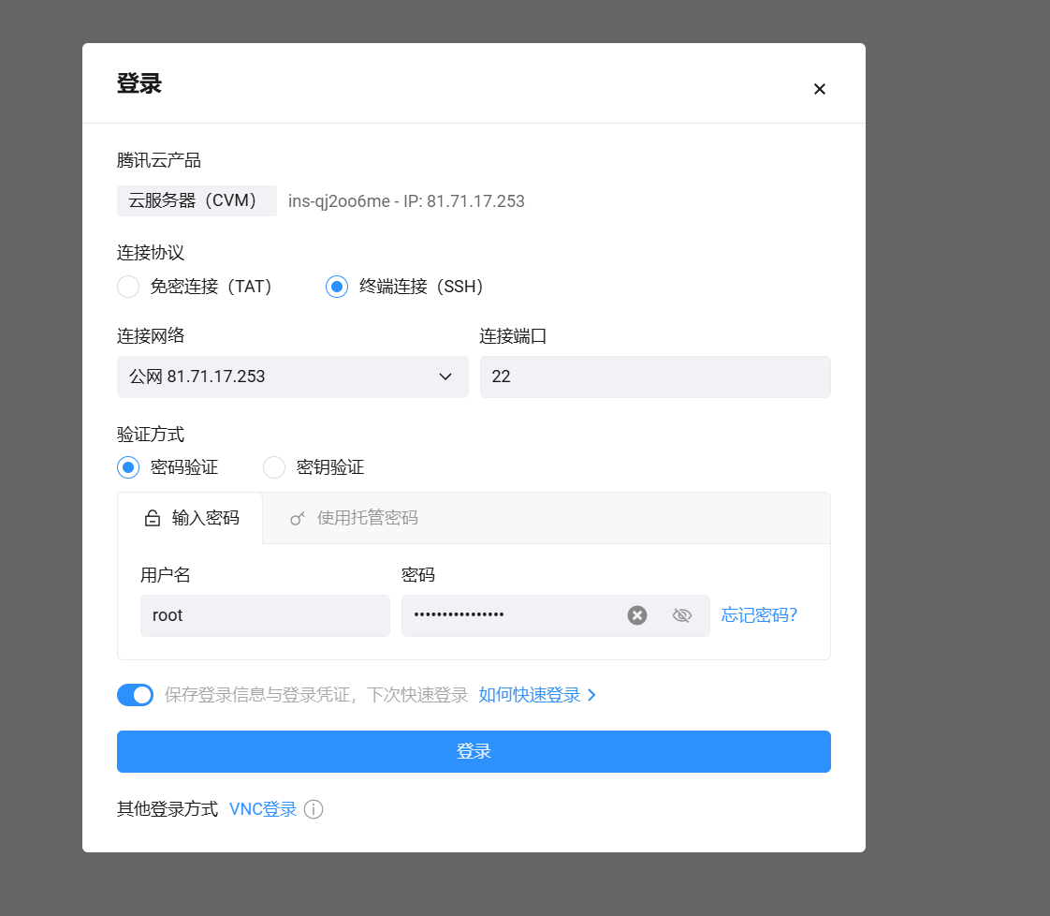
创建一个github账号并创建一个新的仓库：
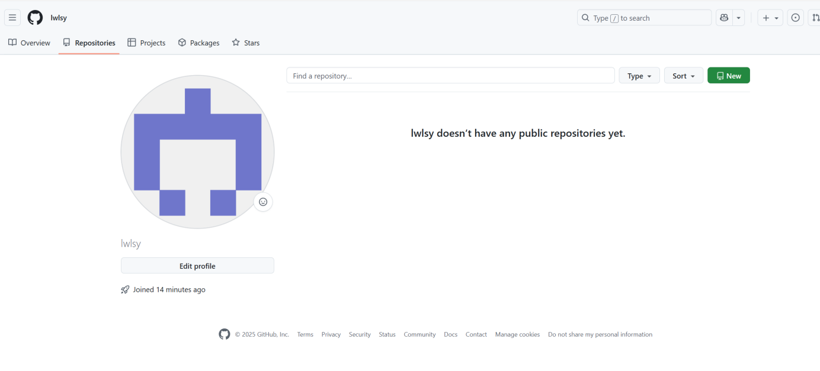
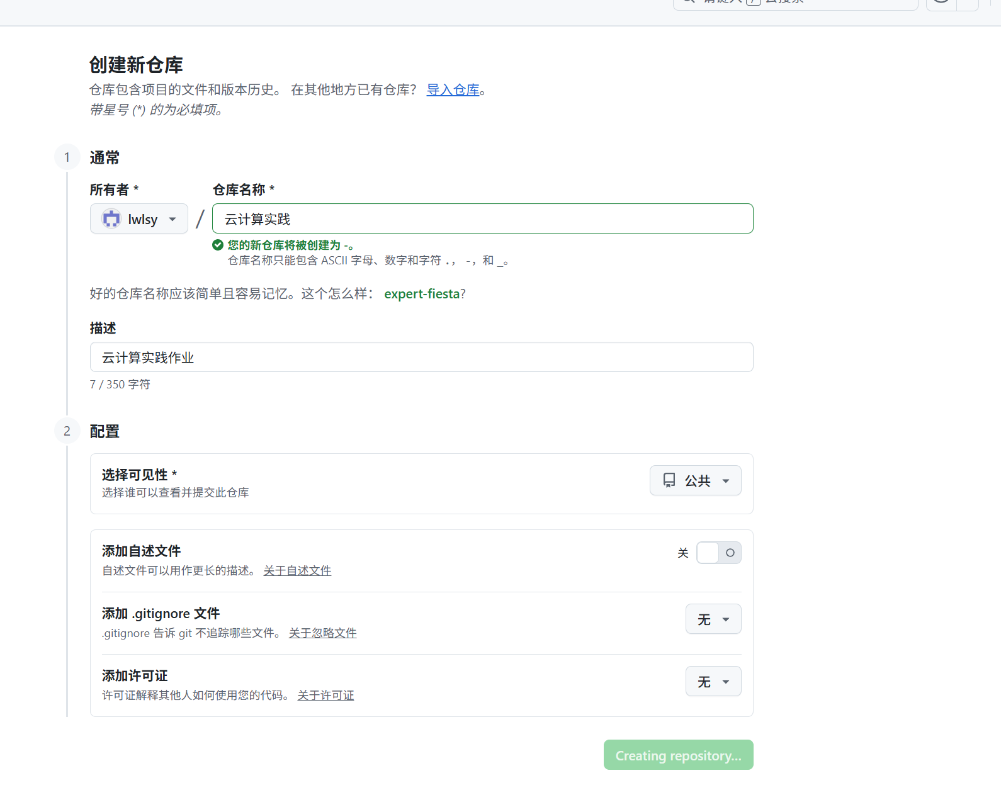
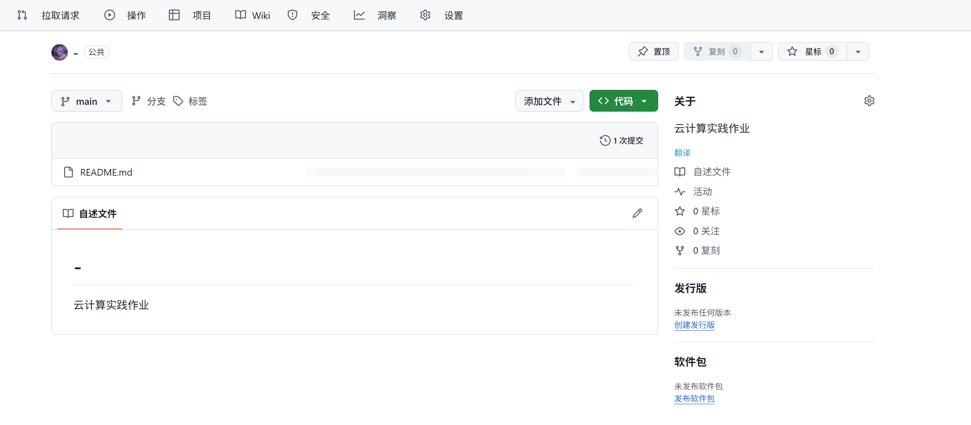
仓库地址为：https://github.com/lwlsy/-.git
- 分析与讨论
本次实验中进行了腾讯云服务器平台的搭建过程并且进行了github'平台的注册

